**Veřejná poptávka na dodavatele prací – Lesy Jáchymov s.r.o.**

Zadavatel: Lesy Jáchymov s.r.o.

Veřejná poptávka na dodavatele prací – **výroba dříví na odvozním místě harvestorovou technologií – výchovné zásahy**

Jedná se o veřejnou poptávku služby na základě smluvního vztahu, kterou mezi sebou uzavře zadavatel a dodavatel na základě otevřeného zadávacího řízení. Předmětem veřejné poptávky je uzavření písemné smlouvy na provádění lesnických činností – výroba dříví na odvozním místě harvestorovou technologií – výchovné zásahy.

Předpokládaný objem prací je v objemu podle přiložených tabulek, s garancí +- 30%. Místem plnění jsou pozemky v pachtu Lesů Jáchymov s.r.o. Celková cena veřejné poptávky je určena cenou za výrobu dříví harvestorovou technologií na odvozním místě podle těžené hmotnatosti a vyvážecí vzdálenosti. Součástí veřejné poptávky je i vyvážení klestu na odvozní místo. Při vyvážení se kalkuluje vždy jen s těžební hmotnatostí danou platným LHP. Sortimentace se bude řídit požadavky zadavatele podle jednotlivých OM a požadavků odběratelů. Předpokladem je cca 10 sortimentů v délce do 5 metrů. Sortimentaci předá zadavatel zhotoviteli před zahájením činností, resp. nejpozději současně s předáním příslušného zadávacího listu, na jehož základě je zhotovitel oprávněn započít s prováděním činností. Zadavatel požaduje velikostně středně velký nebo malý harvestorový uzel. Zadavatel zvýhodní při výběru dodavatele, který nabídne vyvážecí soupravu s nejvyšší technicky přípustnou hmotností na nápravu do 6000 kg.

Po ukončení veškerých těžebních a souvisejících činností v JPRL je dodavatel prací povinen předat zadavateli JPRL včetně potěžebních úprav. Ke konečnému předání a převzetí pracoviště dojde po provedení a dokončení činností, včetně provedení potěžebních úprav, a podpisem zadavatele na příslušném zadávacím listu JPRL.

Příjem vytěžené dřevní hmoty bude prováděn měřením v hráních (na lokalitě OM) nebo bude akceptována elektronická přejímka odběratelů zadavatele.

V příloze uchazeč vyplňuje všechna zeleně podbarvená pole, ostatní pole jsou zamčená.

Veřejná poptávka je vypsána na dobu určitou, a to od data podpisu smlouvy do 30.6.2025.

Hodnotícím kritériem je nabízená cena (80%) a reference (20%).

Prohlídku pracovišť je možné dohodnout individuálně, a to na telefonu 605 206 794 nebo emailu [pencak@lesyjachymov.cz](mailto:pencak@lesyjachymov.cz) .

Uchazeči o tuto veřejnou poptávku podají svoji podepsanou nabídku **písemně v obálce do 29.4.2025, 14:00 hod.** na vyplněném formuláři, který je součástí této veřejné poptávky. Obálka bude řádně uzavřená a nadepsaná „NEOTVÍRAT, VZ – VÝROBA DŘÍVÍ NA OM HARVESTOR“. Nabídky budou přijímány v sídle zadavatele na adrese: Lesy Jáchymov s.r.o, Mathesiova 209, 36251 Jáchymov.

Uchazeč může doručit nabídku zadavateli prostřednictvím držitele poštovní licence, poskytovatele kurýrních služeb nebo osobně po celou dobu lhůty pro podání nabídek vždy v pracovních dnech od 8:00 do 14:00 hod.

V případě dotazů kontaktujte jednatele Lesy Jáchymov s.r.o. Ing. Marka Pencáka na telefonním čísle +420 605 206 794 nebo na emailové adrese [pencak@lesyjachymov.cz](mailto:pencak@lesyjachymov.cz) .

Ing. Marek Pencák

jednatel Lesy Jáchymov s.r.o.

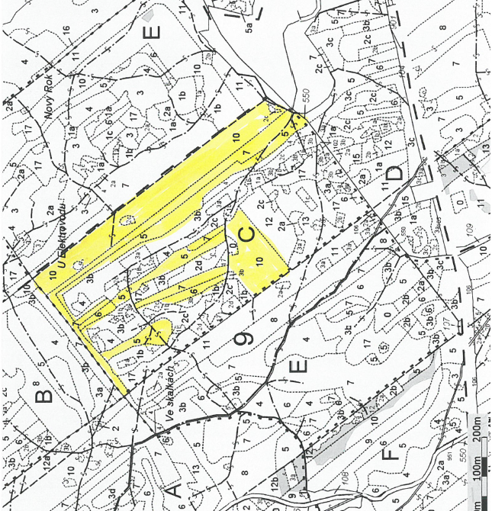

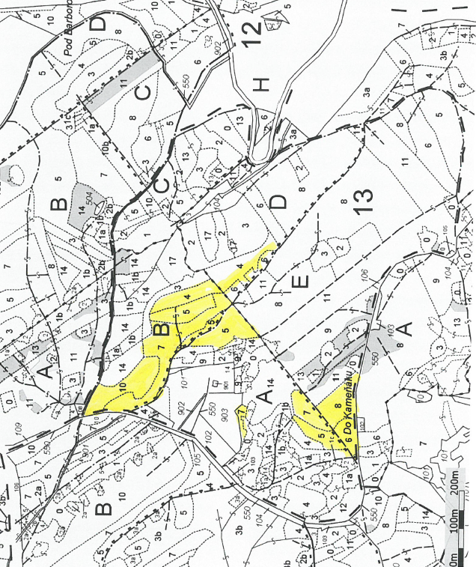

Soupis porostních skupin:

|  |  |  |  |  |  |
| --- | --- | --- | --- | --- | --- |
| Porostní skupina | Dřevina | Plocha (ha) | Odhadované množství (m3) | Průměrná hmotnatost (m3) | Vyvážecí vzdálenost (m) |
| 13 B 4 | SM | 0,63 | 20 | 0,10 | do 500 |
| 13 D 4 | SM | 1,22 | 20 | 0,12 | 501+ |
| 9 C 5 | SM | 3,53 | 150 | 0,17 | do 500 |
| 9 C 6 | SM | 0,60 | 30 | 0,22 | do 500 |
| 9 C 7 | SM | 3,02 | 180 | 0,45 | 501+ |
| 9 C 10 | SM | 6,55 | 400 | 0,58 | 501+ |
| 13 A 5 | SM | 1,44 | 90 | 0,24 | do 500 |
| 13 A 7 | SM | 0,67 | 30 | 0,57 | do 500 |
| 13 B 5 | SM | 0,89 | 40 | 0,18 | do 500 |
| 13 B 7 | SM | 2,00 | 120 | 0,47 | do 500 |
| 13 E 6 | SM | 0,20 | 10 | 0,31 | do 500 |
| 13 E 8 | SM | 0,91 | 50 | 0,6 | do 500 |
| 13 B 10 | SM | 1,12 | 120 | 0,79 | do 500 |
| **CELKEM** | | | **1260** | | |